Музей проводит циклы экскурсий

Цикл
- «Школа имени Героя Советского Союза М. В. Мелентьевой»
- «Вспоминая Марийку…»
(по материалам воспоминаний о Мелентьевой)
- «Осталась вечно юной»
(о памятнике М. Мелентьевой в Пряже.)
- «Пряжинской школе - имя Героя»
(к 60-летию присвоения школе им. Героя Советского Союза М.В.Мелентьевой)
- «Образ М. Мелентьевой в художественной литературе»

Цикл
- «Пряжа в годы Великой Отечественной войны»
- «Пряжа в 1941 году. 313-я стрелковая дивизия»
- «Освободители Пряжи 69 морская стрелковая бригада»
- «Книга в подарок» (о дарственном фонде книг от авторов - Ветеранов 69мсб)

Библиографическая закладка «Что читать о работе музея школы»
Гришкалаускене Е. Нам нужно, чтобы наши дети об этом помнили, как ты! // Наша жизнь. – 2000. – 21 апреля.
Гришкалаускене Е. В дар школьной библиотеке // Наша жизнь. – 2000. – 26 мая.
Филатова Н. Историческая память. // Наша жизнь. – 2003. – 9 мая.
Кузнецова А. «Она мне, как сестра…» // ТВР – Панорама. – 2004. – 21 января.
Адерихо Н. Неделя Героя // Наша жизнь – 2004. – 6 февраля.
Гришкалаускене Е. Победа остается молодой. // Лицей. – 2004. - №12 (декабрь).
Гришкалаускене Е., Гненный С., Дробный А. Поездка в Санкт – Петербург // Наша жизнь. – 2004. – 10 декабря.

Адрес:
186120 Пряжа ул. Советская, 89.
Элект. адрес: tigr@onego.ru телефон: 3-12-49

Пряжинская средняя
общеобразовательная школа
имени Героя Советского Союза
М. В. Мелентьевой
Музей Боевой славы

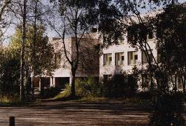
2004
*Статус средней школы получила в 1938 году. В числе первых учеников средней школы Герой Советского Союза Мария Мелентьева и её товарищи. 56 из них не вернулись с войны, отдав свои жизни за свободу и независимость нашей Родины.
2 марта 1945 года Указом Президиума Верховного Совета Карело-Финской ССР школе присвоено имя Героя Советского Союза М. В. Мелентьевой.
Центром воспитательной работы школы по становлению гражданина и патриота является музей Боевой славы.
*Создатели музея – поисковая группа «Орленок» Пряжинского Дома пионеров (1977 год) под руководством Х. А. Котсалайнен – ветерана педагогического труда. Занимались поиском и сбором материала о 313-й стрелковой дивизии и 69-й морской стрелковой бригаде.
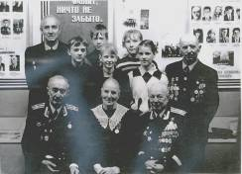
*С 1977 года музей работает в помещении средней школы. Разработаны циклы экскурсий по нескольким направлениям.
Старшие наставники – Ветераны Великой Отечественной войны А. Н. Смирнов из С – Петербурга и И. Г. Уваров из Москвы, ветеран педагогического труда Х. А. Котсалайнен.
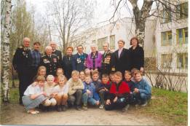
Активисты музея – учащиеся школы Дарья Голубева, Алиса Тарасова, Сергей Гненный, Антон Дробный. Руководитель кружка «Активисты школьного музея» Гришкалаускене Е. П.
*На материалах музея и библиотеки школы проведена исследовательская работа по темам:
«История создания памятников Великой отечественной войны на территории Пряжинского района»
(Сеппянен Н.)
«Пряжа в 1941 году. 313 стрелковая дивизия»
(Дробный А)
«Освободители Пряжи 69 морская стрелковая бригада»
(Гненный С)
«Пряжинской школе - имя Героя» (к 60-летию присвоения школе им. Героя Советского Союза М.В. Мелентьевой)
(Голубева Д.)
Начата исследовательская работа по теме «Великая Отечественная война в воспоминаниях советских и финских солдат»

